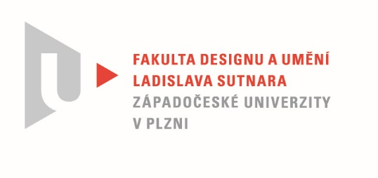

Protokol o hodnocení
kvalifikační práce

Název bakalářské práce: MÉDIA A EXPERIMENT /Oběť a tvůrce

Práci předložil student: TICHÁ Veronika

Studijní obor a specializace: Multimediální design, specializace Nová média

Hodnocení vedoucího práce

Práci hodnotil: doc. akad. mal. Vladimír Merta

- Cíl práce
Cíl práce Veroniky Tiché se postupně vyvíjel a musím říct, že se ve výsledku, po určité proměně, nastavil velice atraktivně a zejména pro ni samotnou naplnil. Kvalita výstupu odpovídá obvyklým požadavkům kladeným na posuzovaný typ kvalifikační práce.

- Stručný komentář hodnotitele
Až když si Veronika prošla iniciačním obdobím při definování obsahu a formy své bakalářské práce, stalo se něco velmi zásadního. Jakoby se znovu narodila. Nestačil jsem se divit, jak intenzivní proměna se odehrála. Na začátku se Veronika zamýšlela nad tématem, jako student lékařské fakulty, jako někdo, kdo se chce na svět dívat s odstupem terapeuta, nejprve diagnostikovat chorobu, ukázat její projevy a učinit závěr v podobě vizuální prezentace. V okamžiku, kdy přijala odpovědnost osobní účasti, vše se jako zázrakem otočilo a Veronika nabyla úžasné sebevědomí a jistotu ve vyjádření všech nuancí jejího tématu. Získala přirozenou jistotu a bylo vidět, že si toho nového pocitu jako autorka upřímně užívá.
Veronika namalovala diptich. Dvě velko - rozměrné malby na plátně akvarelem. Zařadit by se daly do projevů Art brut. Jsou působivé a přesvědčivé a vlastně obsahují všechny informace, které stály na počátku, ještě kdy nenašla svoji osobní odpovědnost. Jsou ale skutečnými artefakty. Osobní výpovědí, jaká by ani nemusela vzniknout, kdyby se Veronika nepostavila sama sobě a nenašla odvahu se otevřít. Na ploše dvou pláten se díváme na metaforu dobra a zla. Asi nejbanálnější metafory povahy světa. Je to logické, od počátku se jednalo o konfrontaci dětského a dospělého chápání reality. Tady se nejedná o zjednodušení, jde o přijetí a pochopení jednoho ze způsobů jak pochopit o co jde. Vlastně se stalo jen to, že se Veronika uvolnila a stala se autorsky sebevědomou. Sama sebou. Z mého pohledu, z pohledu pedagoga je taková událost něco jako katarze povolání. Z pohledu autora, kolegy to vnímám, jako perspektivní počátek jednoho dlouhého příběhu. Veroniko, pamatujte si tu jistotu, která pronikala mezi technologickými obtížemi nezbedného pigmentu pojeného téměř jen vodou. Pamatujte si tu slast a přeneste si to poznání do jakéhokoli média.

- Vyjádření o plagiátorství
Bakalářská práce Veroniky Tiché není plagiátem.

4. Navrhovaná známka a případný komentář
Bakalářskou práci Veroniky Tiché hodnotím stupněm výborně.

Datum: 13. 8. 2020 Podpis:

